**Лабораторная работа № 1.**

Использование виртуальных машин для изучения сетевого взаимодействия операционных систем

1.Постановка задачи:

Цель работы – изучение сетевого взаимодействия операционных систем, устанавливаемых в виртуальную машину Microsoft Virtual PC 2007

Результат выполненной работы:

Создание новой виртуальной машины:

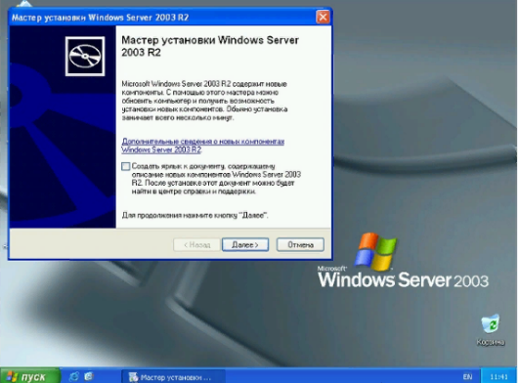

PING - основная утилита командной строки Windows для проверки соединений в сетях на основе TCP/IP. Команда PING с помощью отправки сообщений с эхо-запросом по протоколу ICMP проверяет соединение на уровне протокола IP с другим компьютером, поддерживающим TCP/IP. После каждой передачи выводится соответствующее сообщение с эхо-ответом. Ping пожалуй самая основная TCP/IP-команда среди пользователей Windows.

